Технический паспорт

Flügger Wood Tex Grundolie (Priming Oil)

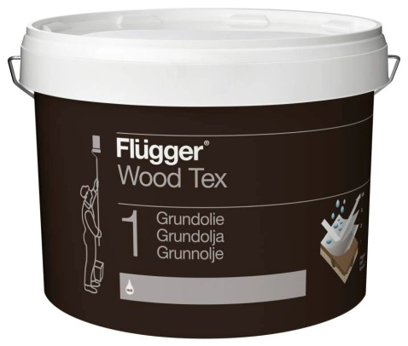

Описание продукта
Грунтовочное масло по дереву на водной основе. Предотвращает поглощение влаги и гарантирует хорошую адгезию для последующей обработки. Глубоко проникает в древесину, а благодаря активным веществам, содержащимся в составе масла, препятствует загрязнению и образованию плесени на поверхности. Является одним из продуктов системы окрашивания « Wood Tex» и используется в качестве грунта для наружных работ по новой и необработанной, а также пропитанной под давлением или подверженной вакуумной обработке древесине. Предназначено для различных деревянных конструкций.

Преимущества
Глубоко проникает в дерево и препятствует впитыванию влаги
Сводит к минимуму растрескивание древесины
Предотвращает образование плесени и грибка
Уменьшает расход финишного покрытия
Подготовка поверхности
Основание должно быть чистым, сухим и твёрдым.
Ранее обработанные поверхности необходимо очистить, используя Flügger Facade Cleaner.
Участки с наличием плесени и наростами грибка промыть Flügger Facade Anti-green.
Старое, поврежденное, разлагающееся дерево удалить.
Нанесение
Размешать перед использованием.
Наносить кистью. Не впитавшееся масло вытереть чистой хлопчатобумажной тканью.
Финишную обработку поверхности необходимо выполнить в течение 14 дней.
Процент содержания влаги в древесине не должен превышать 12%.

Технические характеристики
Тип: Грунтовочное масло на водной основе
Плотность: 0,85 кг/л
Сухой остаток: По весу: 22% , По объему: 21%
Расход: 4-10 м²/л в зависимости от впитывающей способности поверхности.
Температура нанесения: Мин. рабочая температура в процессе
нанесения и высыхания/отверждения: +5°C
Макс. относительная влажность: 80%
Время высыхания при температуре 20°C,
относительной влажности 60%: На отлип: 1 ч
Интервал перекрытия: 6 ч
Полное отверждение: Несколько дней
Разбавитель: Не разбавлять
Очистка инструментов и т.д.: Вода и мыло
Условия хранения: Хранить в прохладном месте, в плотно закрытой упаковке, не замораживать.

Код: WT GRUNDOL Июнь 2015г., заменяет Январь 2014г.

Убедитесь, что технический паспорт продукта самого последнего издания.
Пожалуйста, обращайтесь к информации на наклейке, а также к инструкции по нанесению на сайте
http://www.flugger.dk
Вся информация основана на существующем законодательстве, лабораторных тестах и практическом опыте.

